EXCELENTÍSSIMO SENHOR PRESIDENTE DA CÂMARA MUNICIPAL DE SUMARÉ,

Indico ao Excelentíssimo Senhor Prefeito Municipal, junto ao departamento competente, que faça a limpeza e demais manutenções necessárias nas galerias pluviais da Rua Ivanira Antônia da Silva Andrade (Rua 6), nº 20, Jd. Denadai.
O bueiro, conforme mostra a fotografia anexa, está danificado, apresentando afundamento do asfalto e da calçada junto ao poste, situação que apresenta riscos de acidentes. O problema também pode ter atingidos as galerias pluviais.
A manutenção das galerias é necessária para evitar enchentes e alagamentos, que podem causar diversos prejuízos, como danos a imóveis, veículos, vias públicas e outros bens, além de colocar em risco a saúde e a segurança da população.

Sumaré, 10 de fevereiro de 2025.

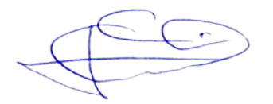

Geraldo Medeiros da Silva
(Geraldo Medeiros)
Vereador

ANEXO

Figura 1. Bueiro e galeria pluvial danificada na Rua 6, nº 20, Jd. Denadai.

